**MESLEK YÜKSEK OKULU**

**MOBİL TEKNOLOJİLERİ BÖLÜMÜ**



**Proje Raporu**

**ÖĞRENCİ:** YUNUS BERK KAYNAK

**OKUL NUMARASI:** 18MY93020

**MİNİMUM YOLU BULMA ALGORİTMASI**

(FLOYD-WARSHALL ALGORİTMASI)

Mayıs 2020

**Danışman**

Öğr. Gör. Nilgün İncereis

**Program:** Elektrik ve Otomasyon

**Kullanılan platform:** Visual Studio Konsol Uygulaması

**Kullanılan Programlama Dili**: C#

İçindekiler

**1 Genel Bilgiler3**

1.1 Visual Studio Nedir?3

1.2 Visual Studio hangi dilleri destekler? 3

1.3 Konsol Uygulaması Nedir (C# Console)4

1.4 Algoritma nedir?4

**2 Proje Bilgileri5**

2.1 Genel Bilgiler5

2.2 Kodlar6

2.2 Kodlar7

2.3 Sonuç8

**3 Kaynakça9**

**4 Kaynakça9**

1. **Genel Bilgiler**
   1. **Visual Studio**

Visual Studio, birçok programlama dilini kullanarak program, uygulama ya da web sitesi yapabileceğiniz bir IDE doğrusu entegre geliştirme ortamıdır. Microsoft Windows için bilgisayar programları, internet siteleri, internet uygulamaları, internet hizmetleri ve mobil uygulamalar geliştirmek için kullanılır.

Visual Studio, Windows API, Windows Forms, Windows Presentation Foundation, Windows Store ve Microsoft Silverlight benzer biçimde Microsoft yazılım geliştirme platformlarını kullanır. Hem mahalli kod bununla birlikte yönetilen kod üretebilir.

Visual Studio, IntelliSense'i (kod tamamlama bileşeni) ve kod yeniden düzen işlemini destekleyen bir kod düzenleyici içerir. Entegre hata ayıklayıcı, hem kaynak düzeyinde hata ayıklayıcı bununla birlikte makine düzeyinde hata ayıklayıcı olarak çalışır. Diğer yerleşik araçlar içinde bir kod profili oluşturucu, GUI uygulamaları oluşturmak için form tasarımcısı, internet tasarımcısı, derslik tasarımcısı ve veritabanı şeması tasarımcısı bulunur. Neredeyse her düzeyde işlevselliği artıran eklentileri kabul eder.

* 1. **Visual Studio hangi dilleri destekler?**

Visual Studio 2020, çoğu kod dilini destek sunar ve kaliteli bir hizmet sağlar, kod düzenleyicisinin ve hata ayıklayıcının hemen hemen tüm kod dillerini desteklemesine imkan tanır. Yerleşik diller içinde C, C ++ ve C ++ / CLI, VB.NET (Visual Basic .NET ile), C # , F # ve TypeScript bulunur.

Başka dillerin yanı sıra Python, Ruby, Node.Js ve M gibi öteki dilleri destekleme, ayrı olarak yüklenen dil servisleri vasıtasıyla sağlanır.XML / XSLT, HTML / XHTML, JavaScript ve CSS'yi de destekler. Java (ve J #) geçmişte destekleniyordu.

Microsoft, eklentileri destekleyen ve ücretsiz olarak kullanılabilen Community sürümü, Visual Studio'nun parasız bir sürümünü sunar. Visual Studio’yu buradan indirebilir ve hemen kullanmaya başlayabilirsiniz.

* 1. **Konsol Uygulaması Nedir (C# Console)**

Visual Studio ile yeni proje oluştururken bize "Windows Forms Application" ve "Console Application" şeklinde seçenekler sunulur. Bunlar arasındaki ayrım nedir?

Form uygulamaları yani Windows Uygulamaları zamanımızda popülerdir, programcıya hazır nesneler sunan (textBox, comboBox, RadioButton...) ve grafik arayüzüne haiz bir programlama dilidir.

Console ise grafiksel olmayan bir kullanıcı arayüzüne sahiptir. Kullanıcıdan malumat alma ve gösterme işlemleri siyah bir ekranda gerçekleşir. Visual C# yada Visual VB dillerinde kullanabildiğimiz hazır nesneler Console Uygulamalarında yoktur. Kendişniz kod yazarak bu nesnelere benzer yapılar oluşturabilir ancak bu herkesin yapabileceği bir şey değildir.

Günümüzde Windows uygulamaları daha yaygın olarak kullanılmaktadır. Console uygulamaları ise birtakım okullarda programcılığa giriş amacıyla kullanılabilmektedir.

* 1. **Algoritma Nedir?**

Algoritma günlük hayatımızda kullandığımız birçok konu içinde varlığını sürdürüyor. Ancak insanlar, bunun pek de farkında değiller. Algoritma, kelime anlamıyla bir amaca ulaşmak yada belirli bir problemi çözmek için kullanılan yoldur. Problemleri adım adım çözme işlemine algoritma denir ve insanoğlu günlük yaşantılarında pek çok defa bu yönteme başvururlar. Ancak meydana getirilen işler çok fazla sıradanlaştığı için kimse, fiil veya konu içerisindeki algoritmanın farkına varamaz.

Algoritma, çoğu zaman matematik ve programlama alanlarında kullanılan sonlu işlemler kümesidir. Bu küme, bir başlangıç durumundan başlar ve muayyen bir bitiş niteliğinde sona erer. Türk Dil Kurumu'na göreyse algoritma, muayyen bir probleminin çözümü için, sonlu sayıda adım benzer biçimde tasarlanmış, sonlu bir kurallar kümesidir. Algoritmanın ne olduğuna dair sorulara son zamanlarda daha sık rastlamamızın en büyük sebebi ise artık hemen hemen herkesin bir parçası olduğu sosyal medya platformları. Sonuç olarak bu platformların tamamı muayyen bir algoritma üstüne kuruludur.

1. **Proje Bilgileri**

**2.1 Genel Bilgiler**

Bazı hücrelerde sonsuzluk sembolü, birtakım hücrelerde ise sıfır değeri var. İki boyutlu bu matris boğumların en yakın diğer boğuma olan mesafelerini göstermekte. Bir boğumun kendisiyle arasındaki mesafe 0, direkt bağlı olmadığı bir boğumlar arasındaki mesafe ise ebedi sembolü ile işaret edilmekte. Örneğin n1 den n3 ve n4 diğerlerine doğrudan bir hat olmadığı için sonsuz sembolü kullanıldı. Algoritma 'nın olayı sonsuz sembollerini çözmek ve sayı değeri alan hücrelerde olacak daha kısa mesafeler varsa bunları matris üstünde güncellemektir.

Örneğin n1'den n3'e direkt gidişimiz olmadığından ebedi olarak işaretlenmiş durumda. Oysa ki n1->n2->n3 gibi bir ulaşım var. Yani n2 üstünden geçiş yaparak n3'e varabiliriz. Elbette n3'e varmak için n6 üstünden de hareket edebiliriz. Yani n1->n6->n3 şeklinde bir güzergah da laf konusu olabilir. Hatta n1->n5->n4->n3 gibi de gidebiliriz.

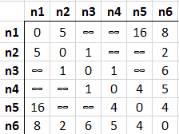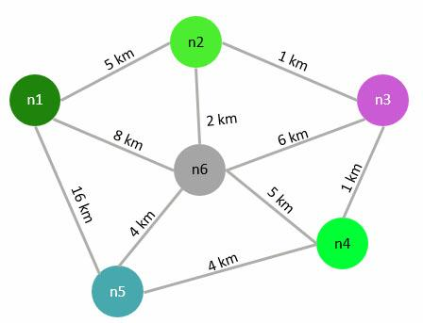

*(Şekil1: n1 = nokta1) (Şekil2)*

**2.2 Uygulama (Kodlar)**

using System;

using System.Linq;

namespace ConsoleApp1

{

class Program

{

static void Main(string[] args)

{

double[][] proximityMatrix = PrepareFirstState();

Solve(ref proximityMatrix);

Dump(proximityMatrix);

}

public static void Solve(ref double[][] matrix)

{

int size = matrix.Count();

for (int i = 0; i < size; i++)

{

for (int j = 0; j < size; j++)

{

for (int k = 0; k < size; k++)

{

matrix[j][k] = Math.Min(matrix[j][k], matrix[j][i] + matrix[i][k]);

}

}

}

}

private static double[][] PrepareFirstState()

{

double[][] matrix = new double[6][]{

new double[6],

new double[6],

new double[6],

new double[6],

new double[6],

new double[6]

};

matrix[0][0] = 0;

matrix[0][1] = 5;

matrix[0][2] = double.PositiveInfinity;

matrix[0][3] = double.PositiveInfinity;

matrix[0][4] = 16;

matrix[0][5] = 8;

matrix[1][0] = 5;

matrix[1][1] = 0;

matrix[1][2] = 1;

matrix[1][3] = double.PositiveInfinity;

matrix[1][4] = double.PositiveInfinity;

matrix[1][5] = 2;

matrix[2][0] = double.PositiveInfinity;

matrix[2][1] = 1;

matrix[2][2] = 0;

matrix[2][3] = 1;

matrix[2][4] = double.PositiveInfinity;

matrix[2][5] = 6;

matrix[3][0] = double.PositiveInfinity;

matrix[3][1] = double.PositiveInfinity;

matrix[3][2] = 1;

matrix[3][3] = 0;

matrix[3][4] = 4;

matrix[3][5] = 5;

matrix[4][0] = 16;

matrix[4][1] = double.PositiveInfinity;

matrix[4][2] = double.PositiveInfinity;

matrix[4][3] = 4;

matrix[4][4] = 0;

matrix[4][5] = 4;

matrix[5][0] = 8;

matrix[5][1] = 2;

matrix[5][2] = 6;

matrix[5][3] = 5;

matrix[5][4] = 4;

matrix[5][5] = 0;

return matrix;

}

public static void Dump(double[][] matrix)

{

int size = matrix.Count();

for (int i = 0; i < size; i++)

{

for (int j = 0; j < size; j++)

{

Console.Write("{0}\t", matrix[i][j]);

}

Console.WriteLine();

}

}

}

}

**2.3 Sonuç**

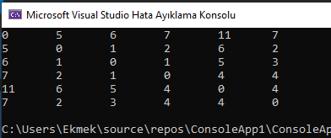

*(Şekil 3: Sonuç ekranı)*

Buna bakılırsa bir noktadan bir noktaya gidilebilecek en kısa mesafeler bulunmuştur. Örneğin n3 noktasından n5 noktasına gitmek istediğimizde en kısa güzergah 5km uzunlukta olup n3->n4->n5 rotası şeklindedir. Diğer alternatif yollara bakıldığında gerçekten de en kısa mesafenin bu olduğu açıkça görülebilir

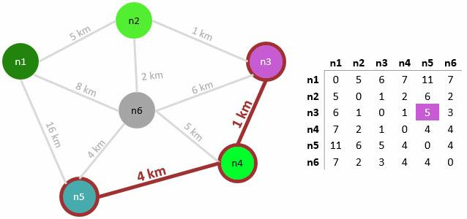

*(Şekil 4: Sonuç Görsel) (Şekil 5: Matrix Tablosu)*

Görüldüğü üzere Floyd-Warshal, Graph tabanlı veri kümelerinde boğumlar arası en kısa mesafelerin buluması için kullanılabilecek basit ve hızlı algoritmalardan birisidir.

1. **Kaynakça**

<https://tr.wikipedia.org/wiki/Microsoft_Visual_Studio>

<https://tr.wikipedia.org/wiki/Algoritma>

<https://eksisozluk.com/en-kisa-yol-bulan-algoritma--1810055>

<https://docs.microsoft.com/tr-tr/dotnet/csharp/>

1. **Github Linki**

<https://github.com/ekmek39/ConsoleApp1>